제니스, 50주년을 맞은 트리니다드 시가에
깊은 경의를 표하다

제니스는 하바노스 컬렉션 최고의 트렌디한 럭셔리 시가 중 하나인 트리니다드 시가의 50주년을 맞아 쿠바의 제 21회 하바노스 페스티벌에서 새로운 Pilot Type 20 Chronograph Trinidad Edition(파일럿 타입 20 크로노그래프 트리니다드 에디션) 삼부작을 선보인다. 하바노스 페스티벌은 최고의 권위를 자랑하는 프리미엄 시가 이벤트로, 2019년 2월 18일에서 22일까지 하바나 시티에서 개최될 예정이다. 올해는 하바나 시티가 500주년을 맞는 해이기도 하다.

트리니다드 50주년 시가는 코히바의 독점적인 엘 라기토(El Laguito) 공장에서 생산되며, 향기가 풍부한 미디엄 풍미로 유명한 하바노 시가이다. 하나의 아이콘으로 자리잡은 이 시가의 풍성한 특성을 구현하기 위해, Pilot Type 20 Chronograph Trinidad Edition(파일럿 타입 20 크로노그래프 트리니다드 에디션)은 45mm의 로즈, 옐로우, 화이트 골드 트리오로 제작되며, 각 버전마다 케이스백에는 트리니다드 50주년 로고를 새겨 50개 리미티드 에디션으로 발매한다.

시계의 내부에는 2019년으로 역시 50주년을 맞는, 세계에서 가장 정확한 양산 크로노그래프의 후손인 엘 프리메로 오토매틱 칼럼-휠 크로노그래프 무브먼트가 박동하고 있다. 오버사이즈 베이지 형광 숫자가 배치되어 뛰어난 가독성을 자랑하는 다이얼은 중앙의 시침과 분침, 소형 초침 및 크로노그래프 기능을 갖추고 있다. 또한 한눈에 알아볼 수 있는 담뱃잎 패턴과 제니스 및 트리니다드 로고가 다이얼을 장식하고 있다.

컬렉터 아이템인 이 모델에는 안쪽에 트리니다드 로고가 새겨진 보호용 고무 라이닝을 댄, 역시 트리니다드 로고 패턴의 하바나 브라운 송아지가죽 스트랩을 장착하였다. 잠금장치는 케이스와 매치되는 18캐럿 로즈, 옐로우, 화이트 골드 핀 버클이다. 50주년을 기념하기 위해 개발된 독점적인 트리니다드 시가 케이스의 일부로서, 동일한 디자인의 Pilot Type 20 Chronograph Trinidad Edition(파일럿 타입 20 크로노그래프 트리니다드 에디션) 플래티넘 버전을 일회성으로 발매하여 하바노스 페스티벌 기간 중 경매에 부칠 것이다.

제니스와 하바노스 주식회사는 둘 다 진정성, 정확성, 탁월성의 세계를 공유하는 전설적인 명가로, 경험이 풍부한 매니아들에게 타의 추종을 불허하는 즐거움을 선사하는 독보적인 제품들을 열정과 전문성을 가지고 창조하고 있다. 코히바 브랜드를 중심으로 항상 성공적으로 일궈 온 하바노스 주식회사와 제니스의 콜라보레이션이 이제 트리니다드 브랜드로 이어지게 되었다. 150년이 넘는 혁신과 전문성을 바탕으로 구축된 제니스와, 세계에서 가장 사랑받는 유명한 시가 명가 하바노스의 브랜드들은 탁월성, 세련미, 독점적인 품질을 추구하는 철학을 공유하고 있다.

제니스: 스위스 시계공학의 미래
1865년 이래 제니스는 진정성과 대담함, 열정을 가지고 탁월성, 정확성, 혁신의 지평을 넓혀 왔다. 비전을 가진 워치메이커 조르루 파브르-자코가 르 로클에 공방을 설립한 이래 제니스는 크로노미터의 정확도로 널리 인정을 받아왔다. 한 세기 반이 조금 넘는 기간 동안 제니스는 2,333개의 크로노미터 상을 수상하는 기록을 수립하였다.
10분의 1초 단위의 측정이 가능한 전설적인 1969 El Primero(1969 엘 프리메로) 칼리버로 명성을 얻은 이래 제니스 공방은 600개가 넘는 무브먼트를 개발하였다. 오늘날 제니스는 100분의 1초 단위 측정이 가능한 Defy El Primero 21(데피 엘 프리메로 21)로 시간 측정의 매혹적인 새로운 지평을 보여주고 있다. 또한 세계에서 가장 정확한 시계인 21st century Defy Lab(21세기 데피 랩)으로 기계공학의 정확성의 새로운 차원을 열었다. 역동적이고 아방가르드적 사고의 전통에 대한 자부심으로 재무장한 제니스는 자사의 미래와... 스위스 시계공학의 미래를 써 나가고 있다.

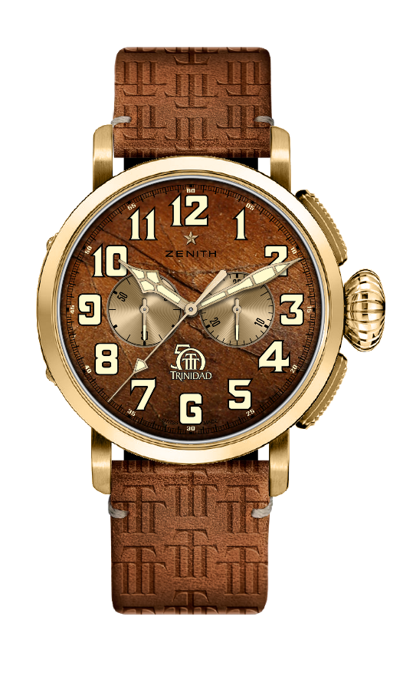
PILOT TYPE 20 CHRONOGRAPH TRINIDAD EDITION(파일럿 타입 20 크로노그래프 트리니다드 에디션)
50개로 구성된 리미티드 에디션

제품 번호: 30.2430.4069/78.C811

주요 특징
트리니다드 시가 50주년에 경의를 표하는
특별 3부작 모델
엘 프리메로 오토매틱 칼럼-휠 크로노그래프
담뱃잎 패턴 다이얼
전체적으로 Super-LumiNova(수퍼-루미노바)로 만든 아라비아 숫자
트리니다드 50주년 로고를 새긴 케이스백
옐로우 골드 버전: 50개로 구성된 리미티드 에디션

무브먼트
무브먼트: 엘 프리메로 4069, 오토매틱
칼리버: 13¼``` (직경: 30 mm)
무브먼트 두께: 6.6 mm
부품 수: 254
스톤 수: 35
주파수: 36,000VpH(5 Hz)
파워 리저브: 50시간 이상
마감: <꼬뜨 드 제네브> 모티브 장식 진동추

기능
시침과 분침 중앙 배치
9시 방향에 초침용 작은 다이얼
크로노그래프:
- 중앙에 크로노그래프 바늘
- 3시 방향에 30분 카운터

케이스, 다이얼 및 시계바늘
소재: 옐로우 골드
직경: 45 mm
오프닝 직경: 37.8 mm
두께: 14.25 mm
방수: 10ATM
다이얼: 담뱃잎 패턴의 하바나 브라운 다이얼
시각 표시: 베이지 SuperLuminova(수퍼-루미노바) SLN 소재의 아라비아 숫자
시계바늘: 골드 도금, 파셋 마감, 베이지 SuperLuminova(수퍼-루미노바) SLN 코팅
케이스백: 트리니다드 50주년 로고를 새긴 옐로우 골드 케이스백

스트랩 및 버클
트리니다드 로고 패턴의 하바나 브라운 송아지 가죽 스트랩
안쪽에 트리니다드 로고가 들어간 보호용 고무 라이닝
옐로우 골드 핀 버클
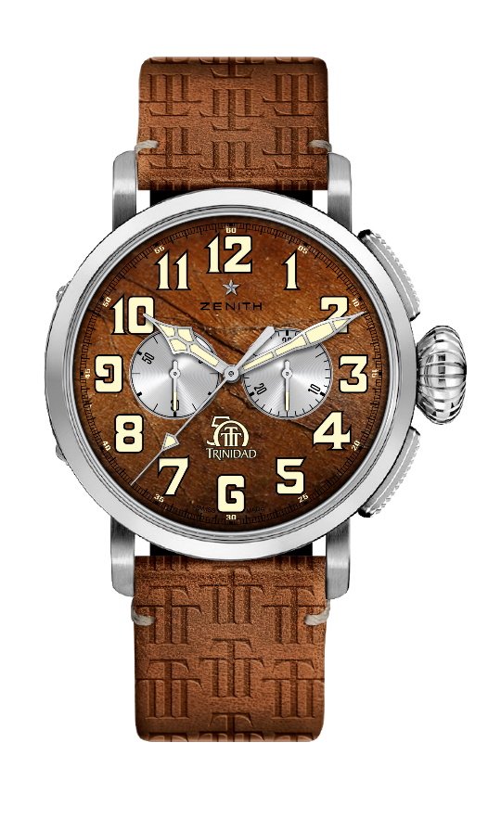
PILOT TYPE 20 CHRONOGRAPH TRINIDAD EDITION(파일럿 타입 20 크로노그래프 트리니다드 에디션)
50개로 구성된 리미티드 에디션

제품 번호: 65.2430.4069/78.C811

주요 특징
트리니다드 시가 50주년에 경의를 표하는
특별 3부작 모델
엘 프리메로 오토매틱 칼럼-휠 크로노그래프
담뱃잎 패턴 다이얼
전체적으로 Super-LumiNova(수퍼-루미노바)로 만든 아라비아 숫자
트리니다드 50주년 로고를 새긴 케이스백
화이트 골드 버전: 50개로 구성된 리미티드 에디션

무브먼트
무브먼트: 엘 프리메로 4069, 오토매틱
칼리버: 13¼``` (직경: 30 mm)
무브먼트 두께: 6.6 mm
부품 수: 254
스톤 수: 35
주파수: 36,000VpH(5 Hz)
파워 리저브: 50시간 이상
마감: <꼬뜨 드 제네브> 모티브 장식 진동추

기능
시침과 분침 중앙 배치
9시 방향에 초침용 작은 다이얼
크로노그래프:
- 중앙에 크로노그래프 바늘
- 3시 방향에 30분 카운터

케이스, 다이얼 및 시계바늘
소재: 화이트 골드
직경: 45 mm
오프닝 직경: 37.8 mm
두께: 14.25 mm
방수: 10ATM
다이얼: 담뱃잎 패턴의 하바나 브라운 다이얼
시각 표시: 베이지 SuperLuminova(수퍼-루미노바) SLN 소재의 아라비아 숫자
시계바늘: 로듐 도금, 파셋 마감, 베이지 SuperLuminova(수퍼-루미노바) SLN 코팅
케이스백: 트리니다드 50주년 로고를 새긴 화이트 골드 케이스백

스트랩 및 버클
트리니다드 로고 패턴의 하바나 브라운 송아지 가죽 스트랩
안쪽에 트리니다드 로고가 들어간 보호용 고무 라이닝
화이트 골드 핀 버클
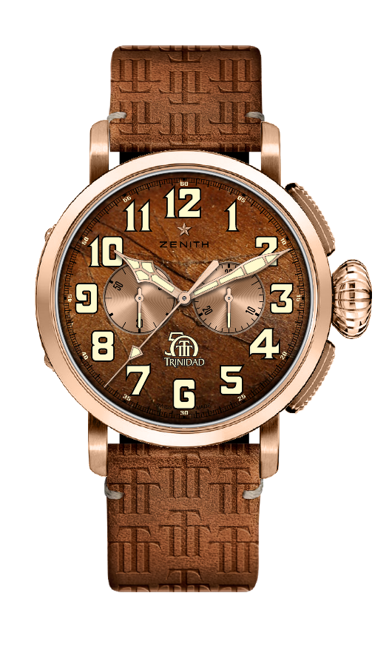
PILOT TYPE 20 CHRONOGRAPH TRINIDAD EDITION(파일럿 타입 20 크로노그래프 트리니다드 에디션)
50개로 구성된 리미티드 에디션

제품 번호: 18.2430.4069/77.C811

주요 특징
트리니다드 시가 50주년에 경의를 표하는
특별 3부작 모델
엘 프리메로 오토매틱 칼럼-휠 크로노그래프
담뱃잎 패턴 다이얼
전체적으로 Super-LumiNova(수퍼-루미노바)로 만든 아라비아 숫자
트리니다드 50주년 로고를 새긴 케이스백
18K 로즈 골드 버전: 50개로 구성된 리미티드 에디션

무브먼트
무브먼트: 엘 프리메로 4069, 오토매틱
칼리버: 13¼``` (직경: 30 mm)
무브먼트 두께: 6.6 mm
부품 수: 254
스톤 수: 35
주파수: 36,000VpH(5 Hz)
파워 리저브: 50시간 이상
마감: <꼬뜨 드 제네브> 모티브 장식 진동추

기능
시침과 분침 중앙 배치
9시 방향에 초침용 작은 다이얼
크로노그래프:
- 중앙에 크로노그래프 바늘
- 3시 방향에 30분 카운터

케이스, 다이얼 및 시계바늘
소재: 18K 로즈 골드
직경: 45 mm
오프닝 직경: 37.8 mm
두께: 14.25 mm
방수: 10ATM
다이얼: 담뱃잎 패턴의 하바나 브라운 다이얼
시각 표시: 베이지 SuperLuminova(수퍼-루미노바) SLN 소재의 아라비아 숫자
시계바늘: 골드 도금, 파셋 마감, 베이지 SuperLuminova(수퍼-루미노바) SLN 코팅
케이스백: 트리니다드 50주년 로고를 새긴 18K 로즈 골드 케이스백

스트랩 및 버클
트리니다드 로고 패턴의 하바나 브라운 송아지 가죽 스트랩
안쪽에 트리니다드 로고가 들어간 보호용 고무 라이닝
18K 로즈 골드 핀 버클

